裸眼3D技术原理

先发一段网上抄的东西，稍稍解释一下3D。这部分我觉得已经烂大街了，没必要自己写，我只写写一些没那么烂大街的，裸眼3D相关的东西。

“

红绿立体眼镜只是立体眼镜中成本最低效果最差的一种，还有偏光、液晶等其它类型的

所有立体眼镜的原理都一样，让左右眼看到不同的画面，利用视觉差在脑子里合成立体画面。各种不同类型的立体眼镜对应的片源和播放设备都不同：

红绿只需要成本几毛钱的眼镜加普通播放设备就可以，电影播放的是两个一个偏红一个偏蓝的重叠画面，因为红绿是互补色，通过红色镜片看会把蓝色的画面过滤掉，同样绿色镜片会过滤掉红色画面，这样就实现了左右眼的不同画面实现立体效果，成本很低但是相对效果较差，尤其是在色彩上不能反映事物的真实颜色。**为什么效果差？例如万一你一个红色的画面或者绿色的画面，这么搞不是废了吗？**

偏光立体相对成本就高多了，眼镜是一副左右眼角度不同的偏光眼镜，成本大概20左右，播放需要两台完全同步的投影机，而且投影机上要加偏光滤镜，两个偏光滤镜的角度跟眼镜的左右眼分别对应。偏光的特性就是角度一致的光线才能通过，而角度不同的光线会被过滤掉，两台不同角度的偏光投影设备加上眼镜就实现了左右眼看到不同的画面来实现立体效果，最近新的立体电影基本都是用这个方法，相比红绿来说没有色彩上的问题，效果会好很多，但限于设备成本太高，家里想实现非常困难。

最后一种液晶眼镜暂时只有电脑上在使用，眼镜以很高的频率把左右镜片依次变黑，画面跟眼镜的频率同步显示左眼或者右眼的画面，从而让左右眼看到不同画面，但是缺点非常明显，就是画面一直在闪烁，所以要求这个闪烁频率很高（120HZ以上）才能感觉不到闪烁，但是现在一般的液晶显示器频率只有60，必须要买专用的显示器才能达到效果。而且这种立体效果暂时只有部分游戏支持，电影是找不到这样的片源的。

”

以上抄自网络，加粗部分是我加的。另外，我并没有见过，也没有了解过第三种眼镜。第一、第二种我熟。

开局一张图，故事全靠编。下面，我先编一些八卦，作为本章的开篇。至于故事的真实性，不需要深究，信则有，不信则无。

1. 中国经济周刊-经济网讯 (记者 王红茹) 喜欢3D娱乐的人，大事来了。日前，记者从康得新集团获悉，全球首款裸眼3D笔记本电脑——三星笔记本“瞳3D”于11月1日正式在京东、苏宁上市。这款创新产品应用了康得新3D技术，被业界认为“按下3D显示时代的启动按钮”，引发市场热烈反响。同时康得新裸眼3D的标识格外显眼，与国际品牌Intel的标识在该款笔记本上并排出现，这也是笔记本电脑市场所罕见的。此消息发布于2017年。
2. 雷锋网8月19日消息，今日下午，裸眼3D技术方案提供商超多维（Super D）在深圳召开新闻发布会，正式宣布携手富智康、天马微电子、梦工厂，共同打造全球首个裸眼3D生态圈。

在发布会上，超多维SuperD总裁许培桢表示，打造裸眼3D生态圈的目的在于提供更多的裸眼3D设备和更丰富的3D内容。由此，超多维将会携手合作伙伴整合一条完整的3D产业链，这其中包括技术、产业工程、产品、内容服务、开发者和网络等六大方面。

这个裸眼3D生态圈，即超多维想要整合的3D产业链，目前有四位成员，分别为超多维、富智康、天马微电子、梦工厂，它们每个都担当着自己的角色。

以上消息发布于2015年。

1. 从前，有一家手机公司，叫酷派。早期，据说酷派主要走运营商路线，赚了不少钱。后来，竞争越来越激烈，小米，华为等等纷纷崛起，酷派越来越难。最终的结局，酷派一分为三：一部分去了360手机，一部分去了乐视手机，一部分二次创业，做了一个叫做IVVI的牌子。这个牌子的最大股东应该是超多维，主打裸眼3D手机。

这个牌子，坊间传言是在2018年GG？

1. 由于工作的关系，我接触过很多裸眼3D的方案。有做手机屏的，有做手机贴膜的，有做裸眼3D图片的，有做裸眼3D大屏的，不一而足。风流总被雨打风吹去，现在我所知道的，没有任何一家公司，靠这个发了大财的。要么死翘翘了，要么半死不活。最新消息，康得新实控人被抓。要是靠正当途径、技术创新发了大财，会被抓吗？一把辛酸泪。

结论：裸眼3D技术是个大坑，慎入。

裸眼3D技术有好多种实现原理，我一种一种说。

第一种，看图：

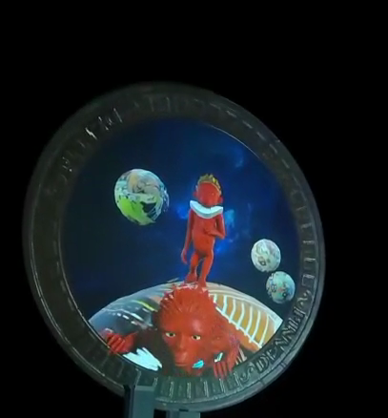

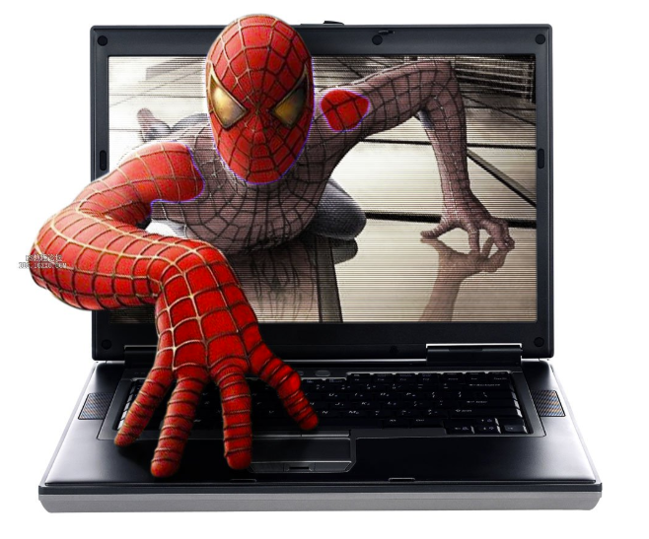

第一张，是我们自己做的一个作品，今年曾经在上海宝龙美术馆展览过，现在正在长沙梅溪湖国际艺术中心展览，作品名字叫《香蕉、糖果、遥控器》。

第二张，摘自网络。

这就是所谓的出屏效果，不需要佩戴眼镜，直接看屏幕即可。

如果我没有记错，在深圳盐田，蓝郡广场附近，地上有一条超大的鲨鱼（鲸鱼？），估计有好几十米甚至更大，然后在某一个方向看，能看到这个鱼是在空中的，栩栩如生。我估计其他城市，其他地方，也有类似的东西。

去巴塞尔艺术展，也能看到大量的出屏效果，那是画家画的。

这种东西的原理是什么？我以前百思不得其解。很多人，尤其是美术，都是知道怎么做，根据流程做，但是也没有理解实际原理。

原理说穿了，其实很简单，我以蓝郡广场那条鱼为例，讲解一下。看图：

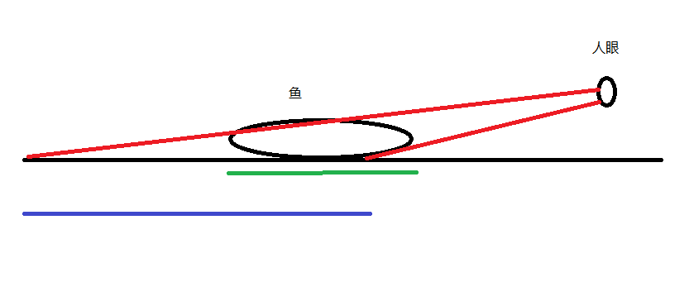

我们先来做一个假设，假设人站在这里，然后鱼的位置，有一条真实的鱼，会怎么样？当然是看到了一条真实的鱼。那么问题来了，人眼为什么看到了这条真实的鱼？当然是因为光照到这条鱼上，反射进了人眼。

所以，其实很简单：只要我地上画一条鱼，保证这条鱼的反射到人眼这个位置的光线，跟这里有一条鱼反射的光线保持一致，那么人站在这个位置，不就是像看到一条真实的鱼了吗？假设你在地上画一条真实的，二维的鱼，只需要画绿色线那么长。但是，你画的裸眼3D的鱼，就需要蓝色线那么长了。这么说，是不是理解了？

所以，其实这就是一个反透视投影的成像的原理。这么做的局限是：这有最佳观赏角度。离开了最佳观赏角度，看不出来什么立体效果。这是所有裸眼3D的硬伤，无解。

这类3D画的制作，一般通过透视渲染来实现。当然了，也有逆天大神用PS也能搞出来的。更逆天的，画都给你画出来。不过那是少数。

第二种：裸眼3D屏/裸眼3D照片。

这个跟第一种有什么区别？有区别。以下是我个人的理解，不保证绝对正确：

1. 第一种属于透视成像的反运算，如果没有场景，没有3D渲染，很难出效果，跟目前最主流的成像设备：照相机、摄像头，没什么交集。第二种不同，第二种可以通过双目摄像头，照相机来实现出屏效果。
2. 第一种显示设备没什么要求，画个画都可能出来效果。第二种，核心技术在于显示设备上。显示设备必须能体现出双目显示设备的特征。
3. 第一种如果从二维的角度看，大概率是一张不大正常的图片。第二种需要双目，其实就是两张照片，分别为左右眼。单独来看，无论左眼还是右眼，都是一张正常的照片。

好了，这里简单的介绍一下第二种的实现原理，看图：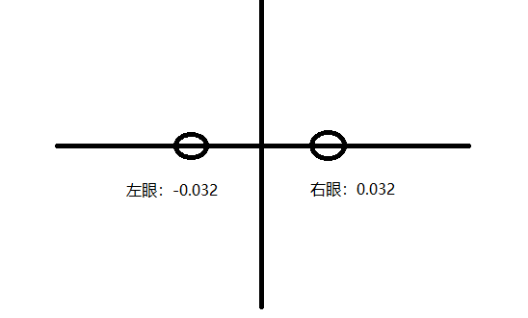

人看画面，为什么能立体，主要是左右眼。一般来说，绝大多数认，左右眼的间距在6.4cm左右，所以，这里一般左右眼的坐标分别为正负0.032m。

早期的Oculus VR，也是采用了这个参数。这就等于3D渲染的时候，两个camera在x轴上稍稍做一下偏移，渲染得到两张图，分别显示到左右眼的意思。

最终的图片格式大概是这样：

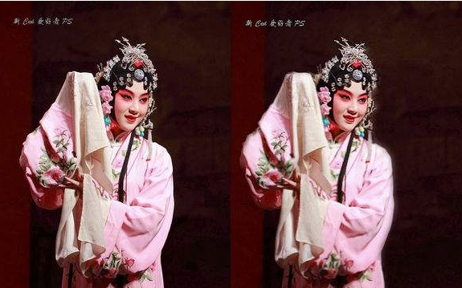

图片来自网络。

问题来了，这不就是IMAX电影院的模式吗？其实是的。但是有区别。区别在于电影院都是必须配搭眼镜，没有眼镜的话效果差，而裸眼3D屏是不需要配搭眼镜的，裸眼即可观看。

既然如此，很容易想到，这个方案是不是有什么缺陷呢？如果没有缺陷，直接上电影院不就完事了吗，还不用戴眼镜！

说起来一把辛酸泪，无数的技术方案，一个个都是有缺陷的，没一个完美的，这世界太难了。来一张图，对比一下眼镜式跟无眼镜式的3D技术的差异：

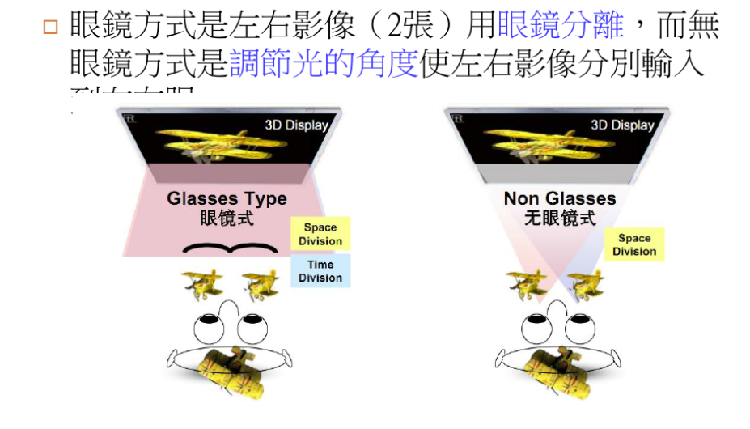

图片来自网络。

这个图片其实已经足够形象，但是缺少了一些解释。显而易见，无论是有眼镜还是没有眼镜，核心重点，都是把图片分别传入左右眼。区别仅仅在于一个是在眼镜的时候再分光，一个是在屏幕的时候就分光。

显而易见，我们看图就能得出结论，无眼镜式对观看位置，观看距离的要求更加苛刻！显然，在屏幕的时候就开始的分光，随便换个位置，换个距离，就不能够左右眼进入人眼，导致3D效果出现了偏差。

这里，本来想详细讲述一下裸眼3D设备的几种原理的，百度了一下，网上都烂大街了，干脆CV大法算了。以下内容来自网络：

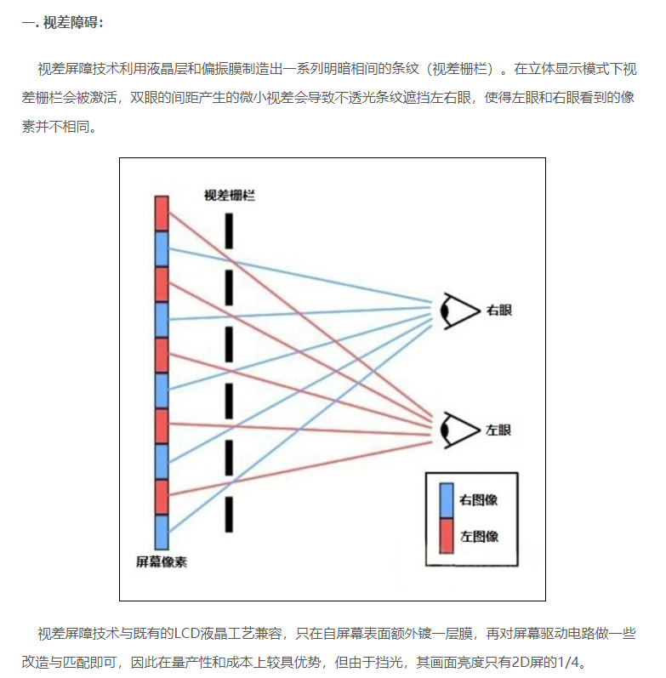

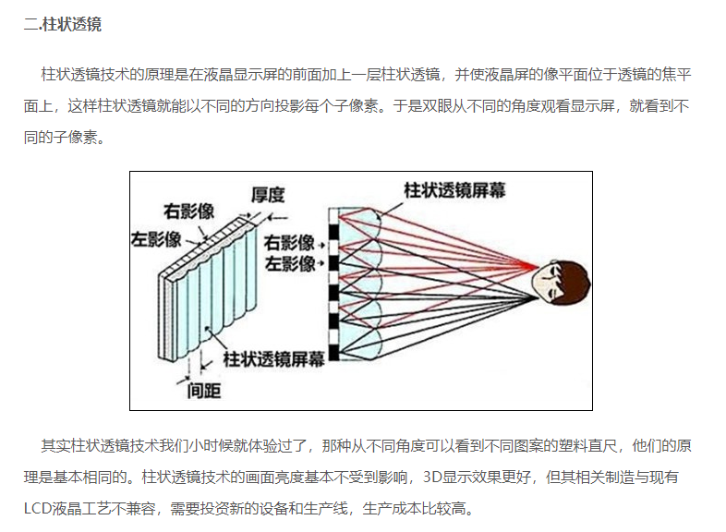

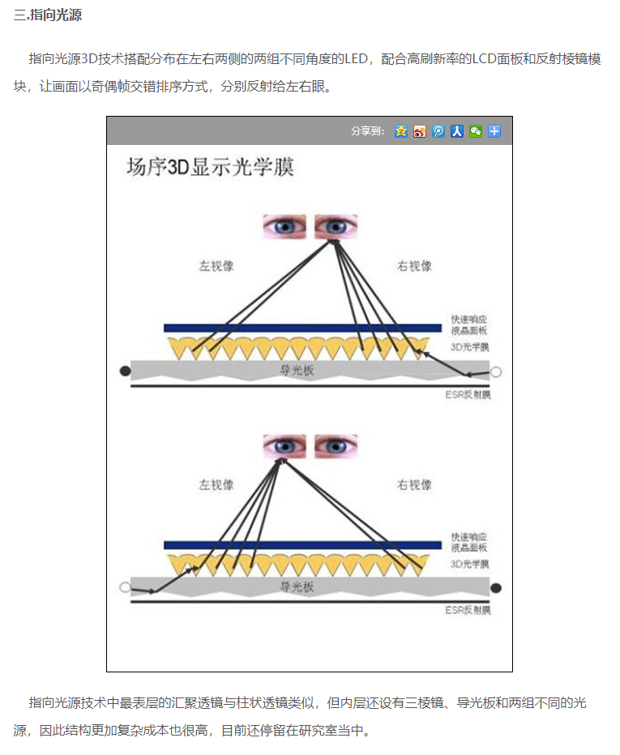

以上内容应该还是好理解的。这里有一个关键字：棱镜。老实说，一切光学方案里，经常会见到棱镜的影子。后续再讲光学AR方案里，有个曲面棱镜，光场章节里，也有棱镜，棱镜是分光的不二神器！

看过所有方案，我们会发现裸眼3D长时间没有成气候，是有原因的。

第一个原因是：片源受限。拍摄左右眼的片子，成本比拍摄一般片子的高很多。早几年泰坦尼克号3D版，据说是人工一点一点做出来的，号称耗资几千万美金。早前，我差点做了一个创业项目，就是用AI把一般片源转换成左右眼的片源。原理大概讲一下：假设已知左眼的RGBD（D是depth），那么是否可以算出来右眼的RGB？答案是肯定的，可以用矩阵重新成像一次即可，中间可能有一些像素缝隙，可以插值。那么问题就变成了已知RGB，求D。因为照片/视频，你肯定是已知RGB。这部分，就用AI训练来预测。

当然了，实际上没有这么简单，还需要做其他一些处理，但是原理是差不多这样的。但是，这种做出来的效果，比实际拍摄的，或者人工转换的，其实差了一个档次，只能说勉强有效果，但是效果打了折扣。本身裸眼3D已经要求苛刻，效果锦上添花的前提下，再打一个折扣，真做的话，能不能成功希望比较飘渺。

第二个原因是：对观赏角度的苛刻要求，导致了不大可能大面积应用，跟VR、AR一样成了噱头一样的玩具。一般只是在商用广告方面有所应用。

第三个原因是：昂贵的设备。有个校友专门做裸眼3D屏的，我专门咨询过这块。价格是一般屏幕的N倍，N>3。大概三年前，一个65英寸的屏，要好几万。

总而言之，这是一个有缺陷的，锦上添花的技术，入坑须谨慎。

后面，打算再介绍一些类裸眼3D的，相关的一些技术，例如所谓的全息技术。这部分内容不多，没打算单独开章节，也没有什么必要。

之所以对全息技术有一定的了解，主要是因为有个效果做这块的创业，他们的产品主要客户是大学教授，属于研究的前沿，所以还算是比较靠前的技术。门外汉往往容易单纯的技术狂欢，只有深深扎根于某一项技术，才能够理解技术研究的艰难，才能深刻理解到技术停滞的萧瑟寒冬。

这里讲解的时候，真全息，伪全息，都讲一下。也不打算讲太深入。现实情况是，我了解的真全息，也没有那么深入。

伪全息技术1号：

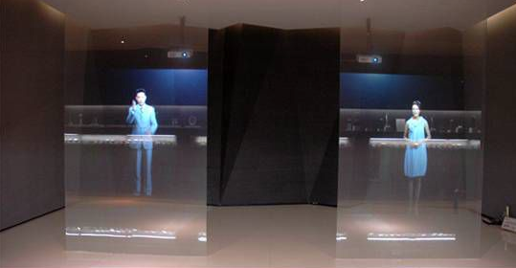

其实就是一块玻璃镜投影，玻璃镜透明，看不见，只看到画像。这个就是很多演唱会上表演的，例如什么周杰伦邓丽君同台飙歌。这个没什么技术含量，全当科普了，很好理解。

伪全息技术2号：

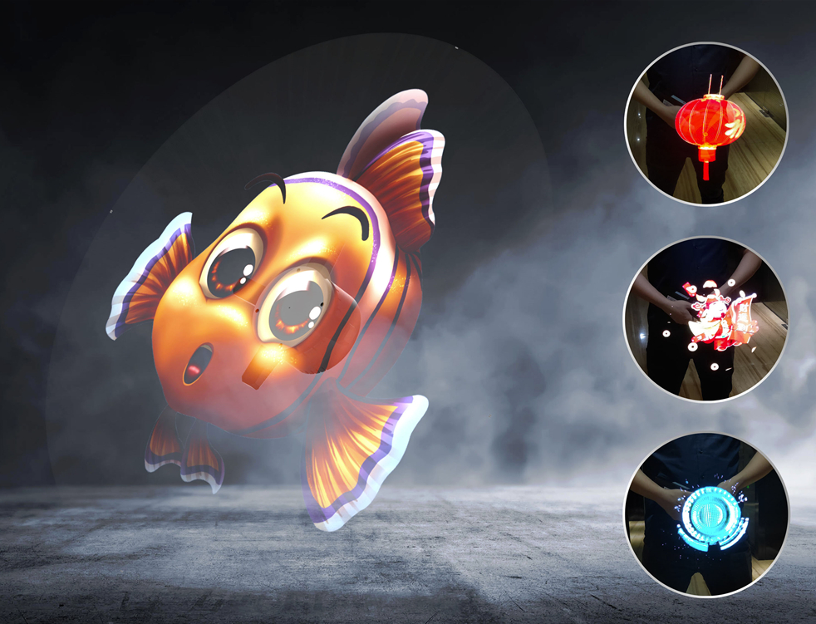

这种叫全息广告机，实际是这样的：

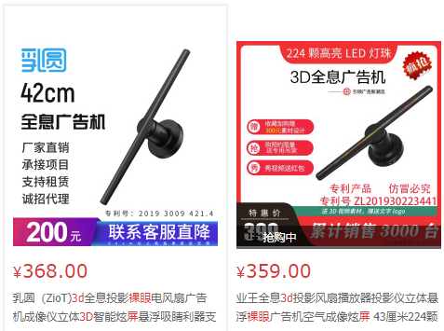

这东西估计是赚到钱了，简单，有用。价格跌得很快，一年前还是两千左右的。原理也简单：我们看看风扇，当风扇转速很快的时候，你是看不清扇叶的。同理，这个就是一个LED灯棒，当这个东西转速非常快的时候，你是看不到这个棒子的。我们可以让这个灯快速的变换图象。假设30帧，一秒钟就是转30圈，匀速转动的话，很好算转到某个时间点的图象。

听说这东西比真全息赚钱多了，在展会上也看到过不少，厂家很多。

伪全息技术3号：

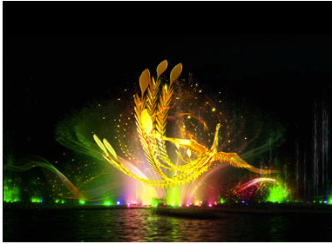

这就是传说中的水幕投影了。具体原理什么的，也无需多说了，没太大新意，噱头类型。利益相关的公司别喷我。

以上三种是比较喜闻乐见的伪全息技术方案，也有一定的价值，有少数人赚到钱了。真全息技术方案，这几年了，方案不多，网上烂大街都有。主要是：

1. 海市蜃楼原理。
2. 空气爆破投影。
3. 高速旋转摄像头投影。

这几种我见过一些。缺陷都比较大，例如那个高速旋转摄像头的，貌似只能投很小的东东？朋友圈时不时看到校友发的一些东东，老实说，感觉市场化比伪全息还差多了。

所以，那些张口闭口**技术引领未来，引爆未来的，要么吹牛逼，要么不懂事。十年内，全息投影技术看不到希望。欢迎打我脸。